**14 отряд противопожарной службы Пермского края**

**73-я пожарная часть**

**ПРАВИЛА БЕЗОПАСНОСТИ ЛЮДЕЙ НА ЛЬДУ**

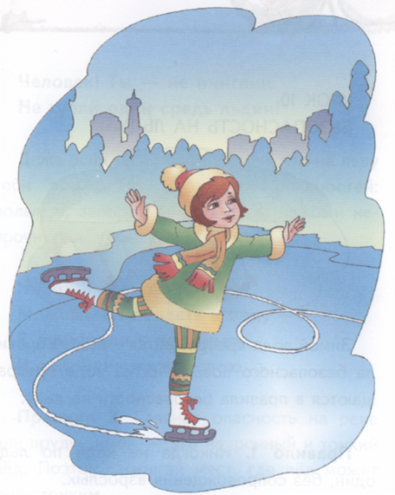

**Основным условием безопасного пребывания человека на льду является соответствие  толщины льда прилагаемой нагрузке:**

- безопасная толщина льда для одного человека  не менее 7 см;

              - безопасная толщина льда для сооружения катка  12 см и более;

              - безопасная толщина льда для совершения пешей переправы 15 см и более;

- безопасная толщина льда для проезда автомобилей  не менее 30 см.

**Время безопасного пребывания  человека в воде:**

· при температуре воды 24°С время безопасного пребывания  7-9 часов,

· при температуре воды 5-15°С  - от 3,5 часов до 4,5 часов;

· температура воды 2-3°С оказывается смертельной для человека через 10-15 мин;

· при температуре воды минус 2°С – смерть может наступить через  5-8 мин.

**Правила поведения на льду:**

1. Ни в коем случае нельзя выходить на лед в темное время суток и при плохой видимости (туман, снегопад, дождь).

2. При переходе через реку пользуйтесь ледовыми переправами.

3. Нельзя проверять прочность льда ударом ноги. Если после первого сильного удара поленом или лыжной палкой покажется хоть немного воды, - это означает, что лед тонкий, по нему ходить нельзя. В этом случае следует немедленно отойти по своему же следу к берегу, скользящими шагами, не отрывая ног ото льда и расставив их на ширину плеч, чтобы нагрузка распределялась на большую площадь. Точно так же поступают при предостерегающем потрескивании льда и образовании в нем трещин.

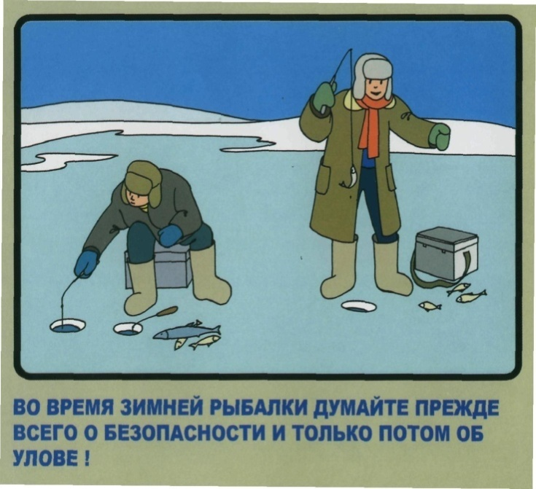4. При вынужденном переходе водоема безопаснее всего придерживаться проторенных троп или идти по уже проложенной лыжне. Но если их нет, надо перед тем, как спуститься на лед, очень внимательно осмотреться и наметить предстоящий маршрут.

5. При переходе водоема группой необходимо соблюдать расстояние друг от друга (5-6 м).

6. Замерзшую реку (озеро) лучше перейти на лыжах, при этом: крепления лыж расстегните, чтобы при необходимости быстро их сбросить; лыжные палки держите в руках, не накидывая петли на кисти рук, чтобы в случае опасности сразу их отбросить.

7. Если есть рюкзак, повесьте его на одно плечо, это  позволит легко освободиться от груза в случае, если лед под вами провалится.

8. На замерзший водоем необходимо брать с собой прочный шнур длиной 20 – 25 метров с большой глухой петлей на конце и грузом. Груз поможет забросить шнур к провалившемуся в воду товарищу, петля нужна для того, чтобы пострадавший мог надежнее держаться, продев ее под мышки.

9. Убедительная просьба родителям: не отпускайте детей на лед (на рыбалку, катание на лыжах и коньках) без присмотра.

10. Одна из самых частых  причин трагедий на водоёмах – алкогольное опьянение. Люди неадекватно реагируют на опасность и в случае чрезвычайной ситуации становятся беспомощными

**Телефоны для экстренного**

**реагирования**

**Пожарная охрана**

**Юрлинского района 01, 2-11-01, 101**

**ЕДДС Юрлинского района 112**

**Полиция 2-16-02, 02, 102**

**Скорая помощь 2-17-03, 03, 103**